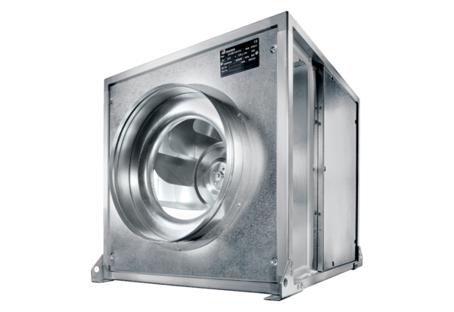Quickbox DSQ 31/4 KObsah dodávky: 1 kusSortiment: C
Typové číslo: 0080.0075Výrobce: MAICO

